登陆
为了方便同学们使用离校系统，在学校的“门户、研究生院官网、微信企业号”都提供了登录入口，同时也可以直接登录离校系统。

门户登录
第一步：在浏览器中地址栏输入网址http://www.scut.edu.cn进入学校官网，并点击官网右上角的“门户”。
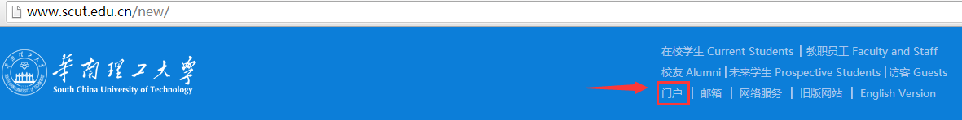
图1-1
第二步：输入门户登录账号、密码，登录门户系统。
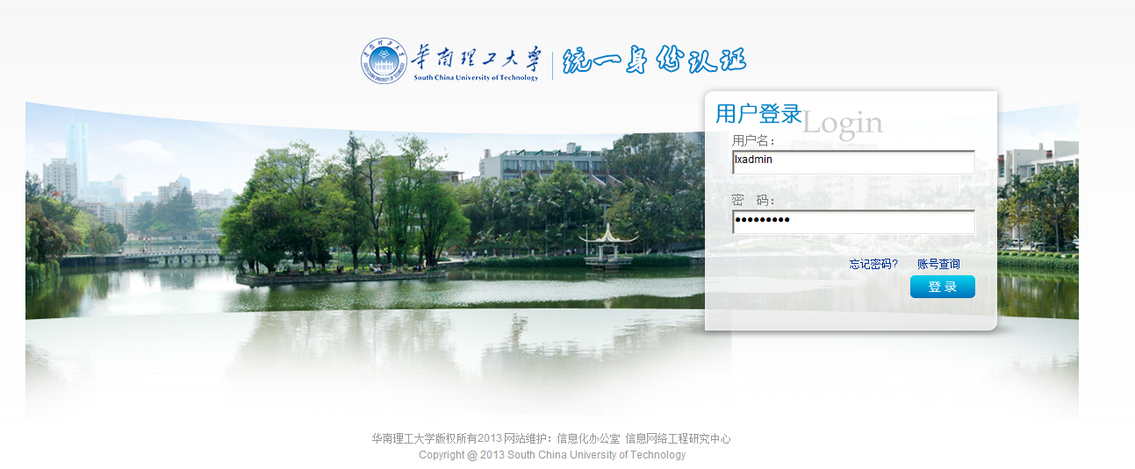
图1-2
第三步：登陆成功之后，在门户首页点击“学生离校”链接按钮即可进入到离校系统。
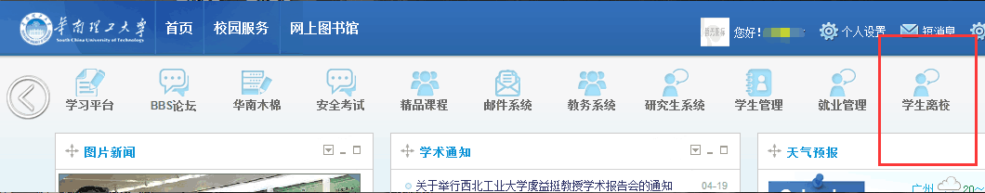
图1-3

研究生官网登录（研究生）
第一步：在浏览器中地址栏输入网址http://www2.scut.edu.cn/graduate/ ，打开研究生院官网
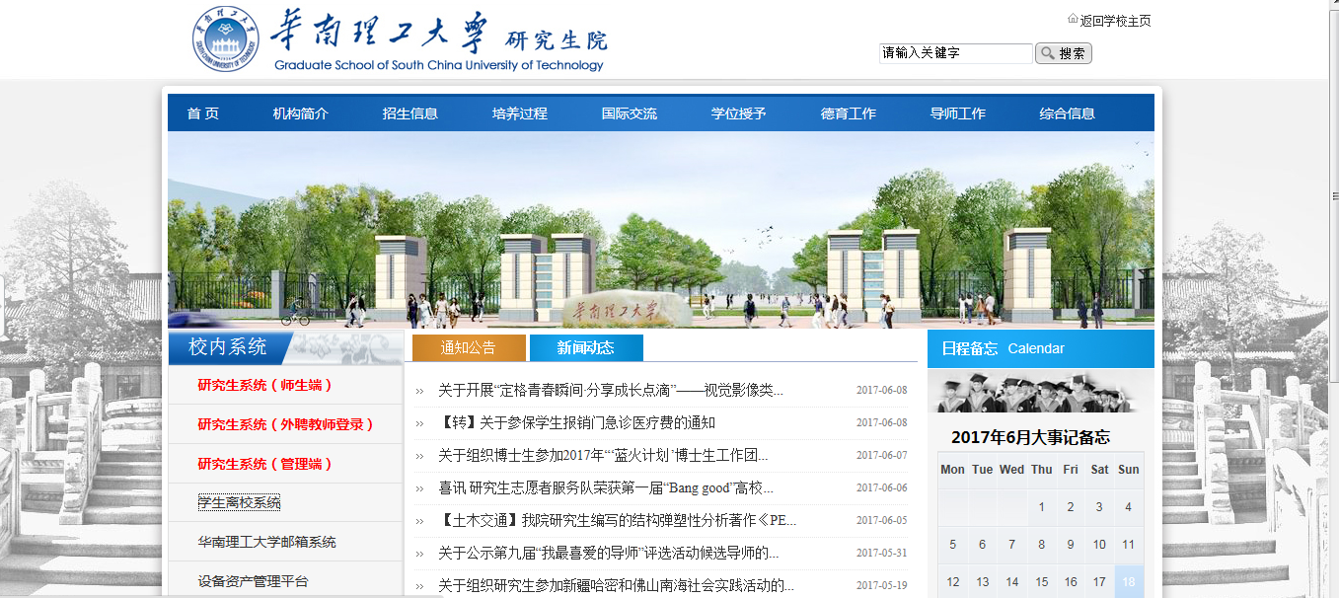
图1-7
第二步：在研究生院官网首页左侧导航栏中找到“学生离校系统”链接。
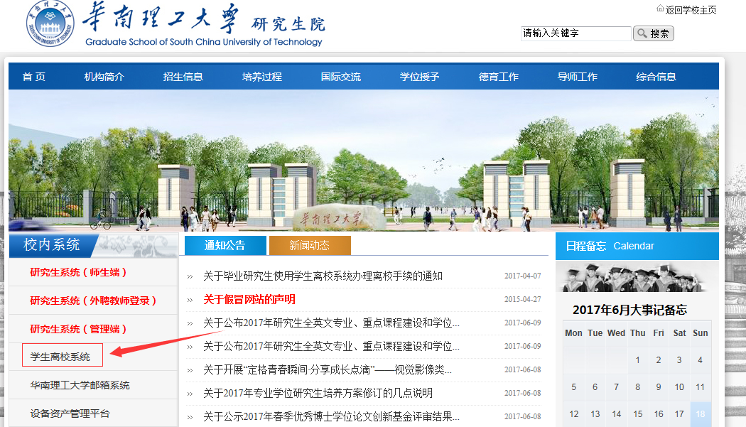
图1-8
第三步：点击“学生离校系统”链接，跳转至离校系统登录界面
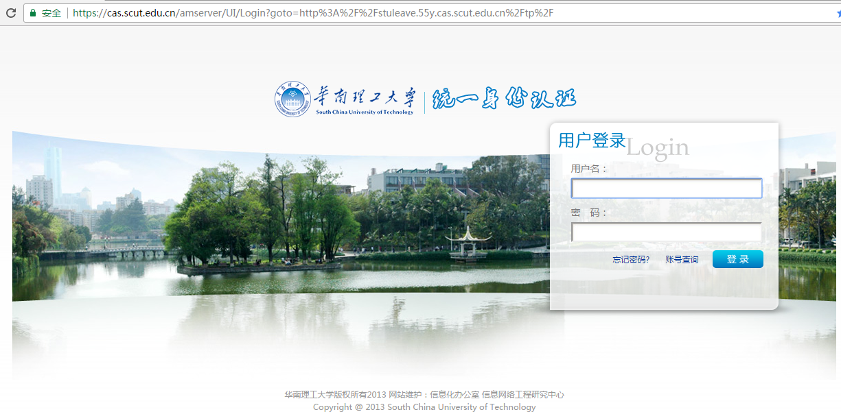
图1-9

微信公众号登录
第一步：关注华南理工大学微信企业号，具操作请查看网址：
http://web.scut.edu.cn/2016/1219/c713a151437/page.htm

图1-10

第二步：在功能列表中找到“离校系统”，点击即可进入离校系统。
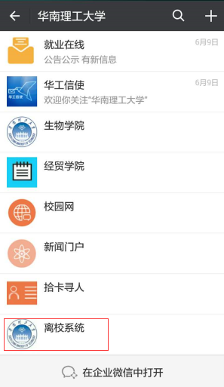
图1-11

直接登录
第一步：在浏览器中地址栏输入网址http://stuleave.55y.cas.scut.edu.cn/tp ，进入登陆页面。
图1-12
第二步：输入统一身份认证的账号和密码，点“登录”按钮。
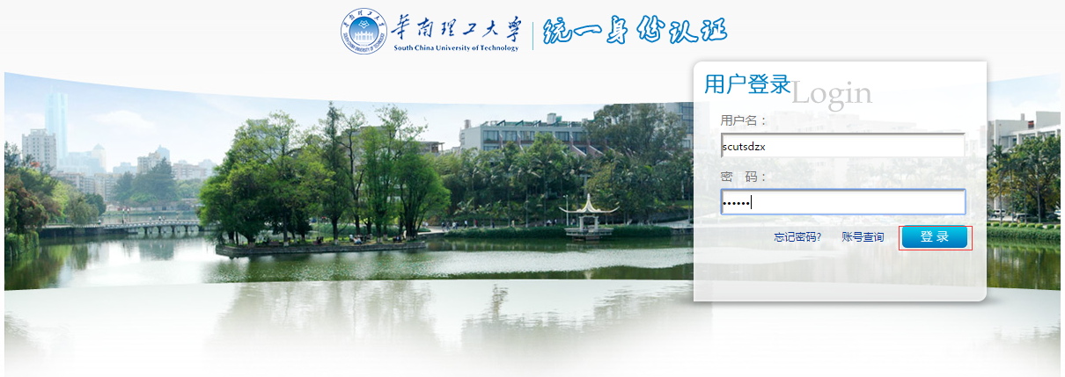
图1-13
第三步：登陆成功，默认显示为“业务办理学生名单”界面。
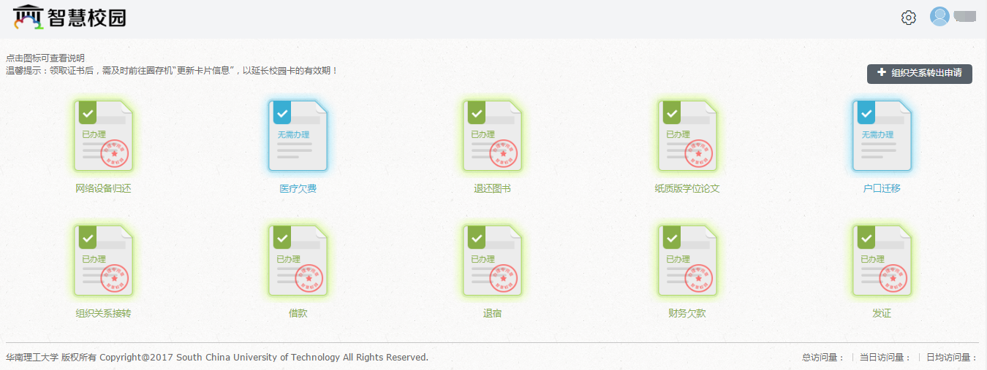
图1-14

学生办理情况
登录进去之后可以看到自己当前离校的各业务情况，如果图标是绿色“已办理”，表明该离校业务已经通过，灰色表示离校业务没有通过，蓝色表示离校业务无需办理，如下图2-1：“设备归还”业务已经通过，“退还图书”没有在图书馆办理通过，点击大图标，能清楚看到自己的业务办理情况，如图2-2。“发证”是属于离校的最后一步，所以在领毕业证之前必须先完成其他离校业务。除“发证”外，其他业务都是绿色盖红章的图标，表明可以去领毕业证了。同时系统支持智能手机和pad访问。

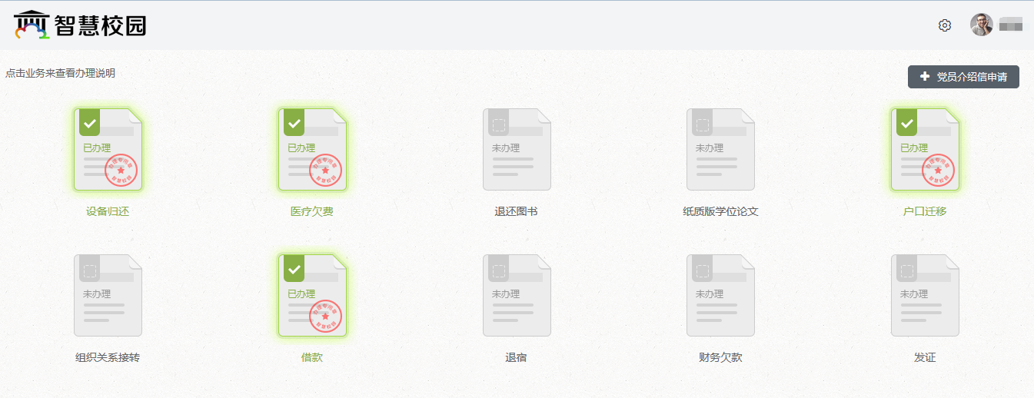
图2-1

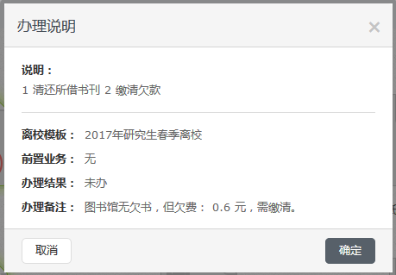
图2-2

